**Муниципальное бюджетное дошкольное образовательное учреждение Детский сад «Совёнок»**

**Праздник в подготовительной группе,**

**посвящённый Дню защитников Отечества**

**«Богатырские забавы»**

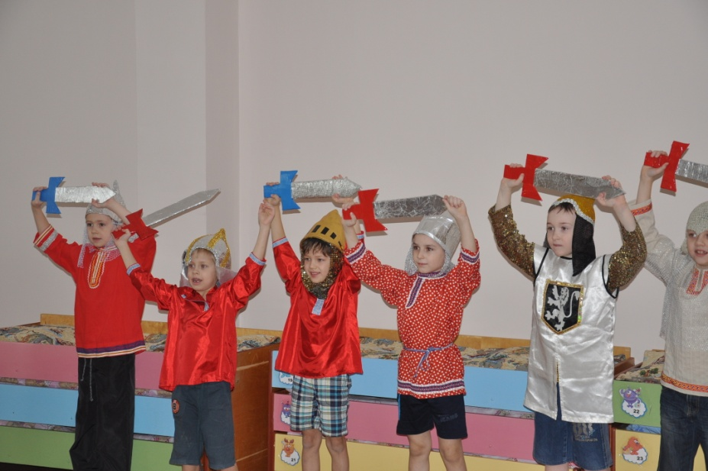

Автор: воспитатель

Сандахчиева Е.Н

Кольцово

2025